**Makromolekulové látky**

**Makromolekula** – veľká molekula, ktorá vzniká opakovaním veľkého počtu molekúl=monomérov

**Monomér = základná stavebná jednotka**, opakujúca sa časť makromolekuly (vieme ju prirovnať ku gorálke v náhrdelníku), opakovaním monomérov vzniká polymér

**Polymér** je zložený z veľkého počtu molekúl a má veľkú hodnotu molekulovej hmotnosti,

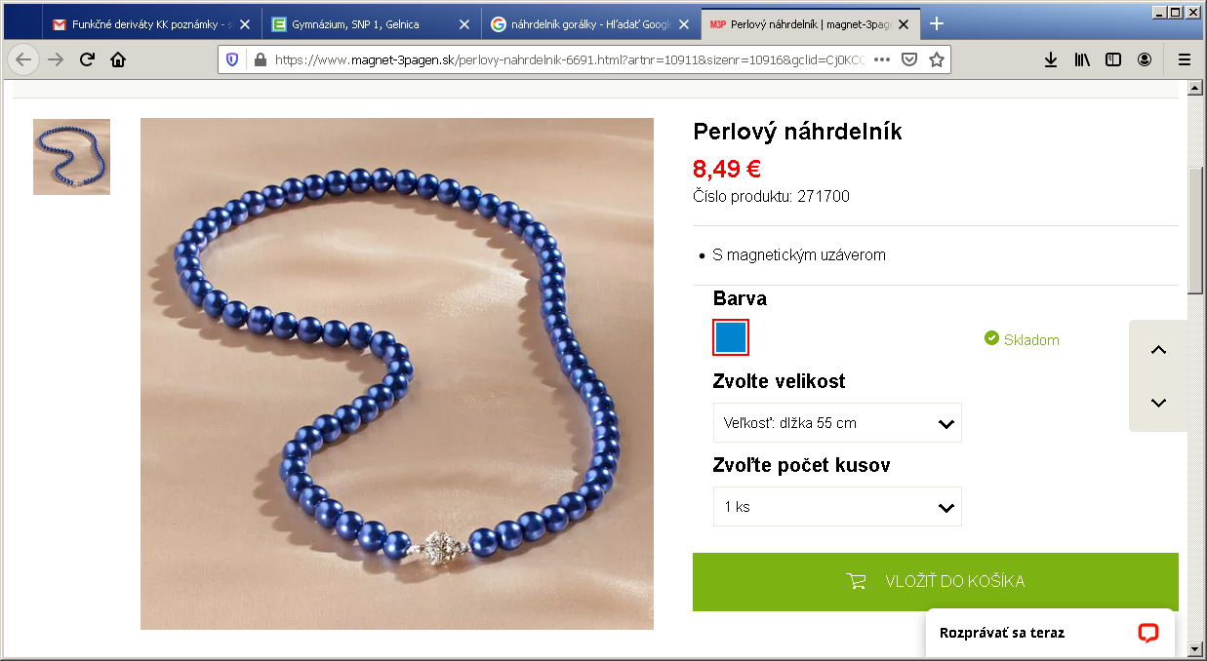

Monomér = stavebná jednotka, ktorá sa opakuje

**Polymerizačný stupeň** – označujeme n - udáva počet monomérov v makromolekule

**Oligoméry** - zlúčeniny, ktorých n = 2 až 10

**Biopolyméry** – prírodné makromolekulové látky – patria tu nukleové kyseliny, polysacharidy, bielkoviny!!!!

**Rozdelenie makromolekulových látok**

*Podľa pôvodu*

* prírodné
* modifikované
* syntetické

**Rozdelenie syntetických polymérov**

*Podľa typu reakcie vzniku polyméry pripravené*

* polymerizáciou
* polykondenzáciou
* polyadíciou

*podľa tvaru makromolekuly*

* lineárne, rozvetvené, sieťované, priestorovo sieťované

*podľa vplyvu teploty*

* termoplasty – pri zvýšenej teplote mäknú a dajú sa znova tvarovať
* termosety – pri zvýšenej teplote sa netopia ale rozkladajú sa

**Porovnanie polymerizácie a polykondenzácie :**

|  |  |
| --- | --- |
| **Polymerizácia** | **polykondenzácia** |
| - polyreakcia, pri ktorej reagujú **rovnaké monoméry s násobnou väzbou**  (ak dva rôzne monoméry – hovoríme o kopolymerizácii) | reakcia, pri ktorej reagujú **dva rôzne monoméry s reaktívnymi charakteristickými skupinami** |
| **reťazová reakcia** – prebieha po iniciácii veľmi rýchlo | **stupňovitá reakcia** |
| **nevzniká vedľajší produkt** - polyadícia | pri reakcii v každom stupni **vzniká vedľajší produkt** – jednoduchá malá molekula, napr. voda |
| **katalyzátor je potrebný iba pri iniciácii** | **katalyzátor je potrebný počas celej reakcie** |
| **exotermická reakcia**, je potrebné chladenie, aby nedošlo k mäknutiu vzniknutého polyméru | **endotermická** |
| Reťazec narastá iba jedným smerom | **reťazec narastá do obidvoch smerov** |
| reakcia sa nedá kedykoľvek zastaviť, musí sa ukončiť termináciou | reakciu je možné kedykoľvek zastaviť |
| na konci reťazca sa obnovuje radikál alebo ión  dlhá reakčná doba vedie k vysokému výťažku |  |